平方根（提高）
【典型例题】
类型一、平方根和算术平方根的概念
1、已知2a﹣1的平方根是±3，3a+b﹣9的立方根是2，c是的整数部分，求a+b+c的平方根．
【思路点拨】首先根据平方根与立方根的概念可得2a﹣1与3a+b﹣9的值，进而可得a、b的值；接着估计的大小，可得c的值；进而可得a+b+c，根据平方根的求法可得答案．
【答案与解析】
解：根据题意，可得2a﹣1=9，3a+b﹣9=8；
故a=5，b=2；
又∵2＜＜3，
∴c=2，a+b+c=5+2+2=9，
∴9的平方根为±3．
【总结升华】此题主要考查了平方根、立方根、算术平方根的定义及无理数的估算能力，还要掌握实数的基本运算技能，灵活应用．
举一反三：
【变式】已知2－1与－＋2是的两个不同的平方根，求的值.
【答案】2－1与－＋2是的平方根，所以2－1与－＋2互为相反数.
解：当2－1＋（－＋2）＝0时，＝－1，
所以＝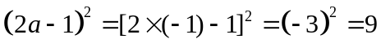
2、为何值时，下列各式有意义？
(1)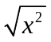； (2)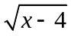； (3)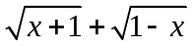； (4)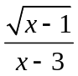．
【答案与解析】
解：(1)因为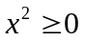，所以当取任何值时，都有意义．
(2)由题意可知：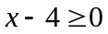，所以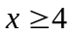时，有意义．
(3)由题意可知：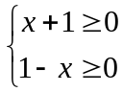解得：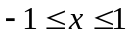．所以时有意义．
(4)由题意可知：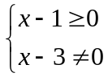，解得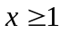且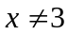．
所以当且时，有意义．
【总结升华】(1)当被开方数不是数字，而是一个含字母的代数式时，一定要讨论，只有当被开方数是非负数时，式子才有意义．(2)当分母中含有字母时，只有当分母不为0时，式子才有意义．
举一反三：
【变式】已知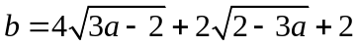，求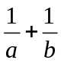的算术平方根．
【答案】
解：根据题意，得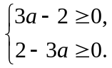则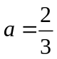，所以＝2，∴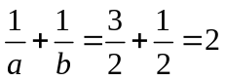，
∴的算术平方根为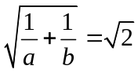．
类型二、平方根的运算
3、求下列各式的值．
(1)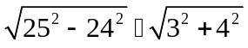；(2)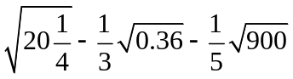．
【思路点拨】（1）首先要弄清楚每个符号表示的意义.（2）注意运算顺序.
【答案与解析】
解：(1)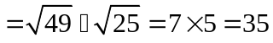；
(2)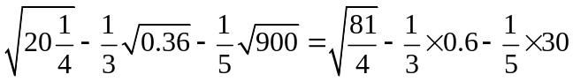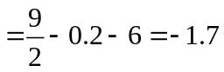．
【总结升华】(1)混合运算的运算顺序是先算平方开方，再乘除，后加减，同一级运算按先后顺序进行．(2)初学可以根据平方根、算术平方根的意义和表示方法来解，熟练后直接根据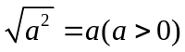来解．
类型三、利用平方根解方程
4、求下列各式中的.
（1）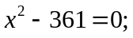 （2）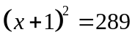； （3）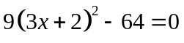
【答案与解析】
解：（1）∵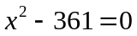 ∴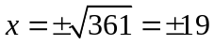
（2）∵
∴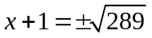
∴＋1＝±17
＝16或＝－18.
（3）∵
∴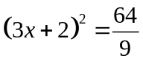
∴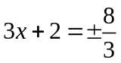
∴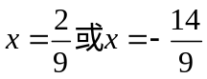
【总结升华】本题的实质是一元二次方程，开平方法是解一元二次方程的最基本方法.（2）（3）小题中运用了整体思想分散了难度.
举一反三：
【变式】求下列等式中的：
（1）若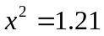，则＝______； （2）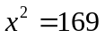，则＝______；
（3）若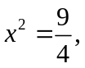则＝______； （4）若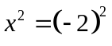，则＝______．
【答案】（1）±1.1；（2）±13；（3）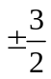；（4）±2.
类型四、平方根的综合应用
5、已知、是实数，且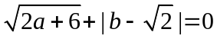，解关于的方程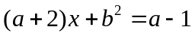．
【答案与解析】
解：∵、是实数，，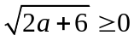，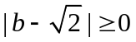，
∴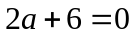，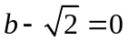．
∴－3，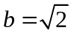．
把－3，代入，得－＋2＝－4，∴＝6．
【总结升华】本题是非负数的性质与方程的知识相结合的一道题，应先求出、的值，再解方程．此类题主要是考查完全平方式、算术平方根、绝对值三者的非负性，只需令每项分别等于零即可．
举一反三：
【变式】若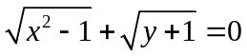，求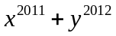的值．
【答案】
解：由，得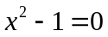，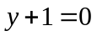，即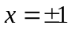，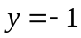．
①当＝1，＝－1时，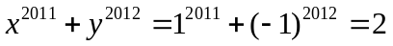．
②当＝－1，＝－1时，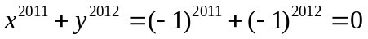．
6、小丽想用一块面积为400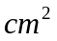的正方形纸片，沿着边的方向裁出一块面积为300 的长方形纸片，使它长宽之比为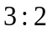，请你说明小丽能否用这块纸片裁出符合要求的长方形纸片.
【答案与解析】
解：设长方形纸片的长为3 (＞0) ，则宽为2，依题意得
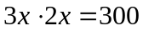， 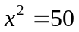.
∵ ＞0，
∴ 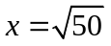.
∴ 长方形纸片的长为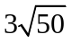.
∵ 50＞49,
∴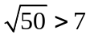.
∴ 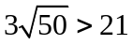, 即长方形纸片的长大于20.
由正方形纸片的面积为400 , 可知其边长为20,
∴ 长方形的纸片长大于正方形纸片的边长.
答: 小丽不能用这块纸片裁出符合要求的长方形纸片.
【总结升华】本题需根据平方根的定义计算出长方形的长和宽，再判断能否用边长为20的正方形纸片裁出长方形纸片.
举一反三：
【变式】某小区为了促进全民健身活动的开展，决定在一块面积约为1000m²的正方形空地上建一个篮球场，已知篮球场的面积为420m²，其中长是宽的倍，篮球场的四周必须留出1m宽的空地，请你通过计算说明能否按规定在这块空地上建一个篮球场？
【答案】
解：设篮球场的宽为xm，那么长为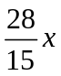m，
由题意知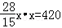，x²=225，
因为x为正数，所以x==15，
又因为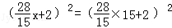=900＜1000，
所以按规定在这块空地上建一个篮球场．

